**Europos inovacijų tarybos 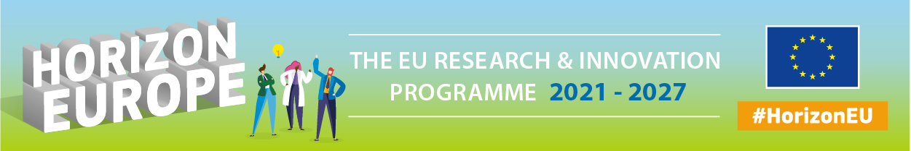programų**

**Pathfinder, Transition, Accelerator pristatymas**

**PROGRAMA**

**2023-10-02**

|  |  |
| --- | --- |
| 14:00 – 14:05 | **Renginio atidarymas**  *Moderatorius: Donata Pečiukėnienė, LMT EIC & EIT & EIE NCP* |
| 14:05 – 14:20 | **EIC Pathfinder, Transition, Accelerator programų pristatymas**  *Pranešėja: Donata Pečiukėnienė, LMT EIC & EIT & EIE NCP* |
| 14:20 – 14:30 | **Priemonės Lietuvos mokslo ir verslo proveržiui „Europos horizonte“ pristatymas**  *Pranešėja: Aistė Vilkanauskytė, ŠMSM Studijų, mokslo ir technologijų departamento*  *Technologijų ir inovacijų skyriaus patarėja* |
| 14:30 – 15:10 | **EIC Accelerator: trumposios paraiškos klausimų pristatymas ir jų analizė**  *Pranešėjas: Ignas Šlapkauskas, Lietuvos inovacijų centras, ekspertas* |
| 15:10 – 15:20 | **EIC Accelerator: rekomendacijos *„Pitch deck“* ir video rengimui**  *Pranešėja: Donata Pečiukėnienė, LMT EIC & EIT & EIE NCP* |
| 15:20 – 15:30 | **Klausimai - atsakymai, renginio uždarymas**  *Moderatorė: Donata Pečiukėnienė, LMT EIC & EIT & EIE NCP* |